**Урок в темі №6**

**Тема:** Ділення звичайних дробів

**Мета:** домогтися засвоєння учнями алгоритму ділення дробів; фор­мування вміння замінювати ділення дробів множенням; відпрацювати навички роботи із дробовими виразами (знаходження добутку дробів; скорочення дробових виразів вигляду ; перетворення неправильних дробів у мішане число); прищеплювати бажання мати якісні, глибокі знання; виховувати працелюбність.

**Тип уроку:** засвоєння нових знань.

**Хід уроку**

**І. Організаційний етап**

**ІІ. Перевірка виконання домашнього завдання**

**№373**



6L373v1

**№369**

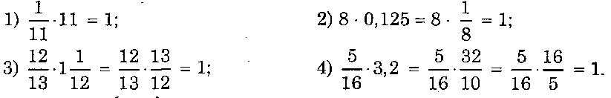

**№ 371**



**ІІІ. Актуалізація опорних знань**

***Усні вправи***

1. Виконайте множення:

; ; ; ; .

1. Виконайте множення найбільш зручним способом

; ; ; .

1. Знайдіть число, обернене до ; ; 5; 0,1.
2. Відомо, що *а = b* правильна рівність Чи буде правильною рівність

3*a = b*, 3*a* = , 3*a* = 3*b*, *а* = *b*?

1. Заповніть □ так, щоб рівності були правильними

□ = 1; *х*□ = *х*; *х*□ *= х.*

**IV. Засвоєння нових знань**

1. *Постановка проблеми*

**Задача 1.** Площа прямокутника  м2 Довжина однієї сторони  м. Знайдіть довжину другої сторони

**Задача 2.** За  кг сухариків заплатили  грн Скільки коштує 1 кг сухариків?

**Задача 3.** З якою швидкістю повинен рухатися трактор, щоб пройти 15 км за  год?

1. *Розв'язання проблеми*

Щоб розв'язати задачу 1, можна позначити шукану сторону за *х* (м) і скласти рівняння .

Оскільки ми не знаємо правила ділення звичайних дробів, спро­буємо знайти х іншою дією . Домножимо обидві частини рівнян­ня на дріб, обернений до . Маємо , тобто , або . Отже, з одного боку, з рівняння  випливає , а з іншого, .

Висновок .

Отже, щоб  достатньо  (формулюємо правила і робимо стислі записи в зошит)

|  |  |
| --- | --- |
|  | *Конспект 19* |
| **Ділення звичайних дробів** | |
| Правило ,  — дріб, обернений до . | Приклади  1) ,  2) ,  3) . |

**V. Закріплення знань. Формування вмінь**

***Усні вправи***

**№409, 410 (стор.70).** Чи правильно виконане ділення?

***Письмові вправи***

1. Обчисліть: **№413 (І рядок 1,4,7,10)**
2. Перетворіть десятковий дріб у звичайний, а потім обчисліть:  
   а) ; б) .
3. Розв'яжіть рівняння і зробіть перевірку:  
   **№419**
4. Знайдіть множник: **№421**
5. **№416**
6. Додаткові задачі, що передбачають ділення звичайних дробів разом з  
   іншим арифметичними діями.

**Задача 1.** Площа прямокутника  м2. Знайдіть периметр прямокут­ника, якщо його ширина м.

**Задача 2.** Виконайте дії:

а) ; б) ; в) ; г) .

**VІ. Підсумок уроку**

Подайте у вигляді дробу частки: ; ; .

**VІІ. Домашнє завдання**

§10, №414, 417, 420